КГБОУ Детский дом 8,
Воспитатель Тимашова Ирина Викторовна

Загадки русского леса
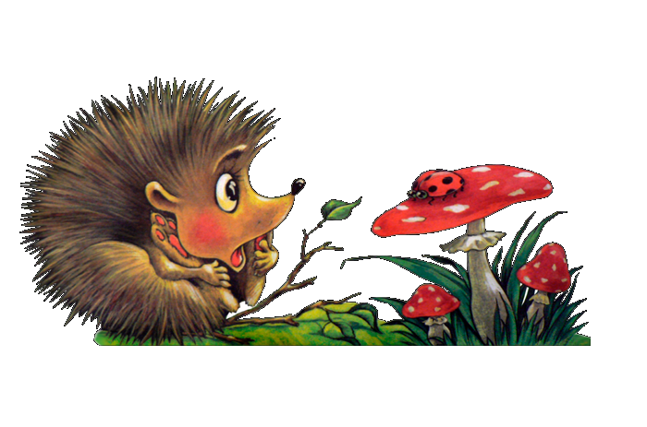
интеллектуально-познавательная игра

Подготовила: Тимашова Ирина Викторовна
Воспитатель I кв. категории

- 2011 –
Г.Комсомольск-на-Амуре

Задачи:

- Формировать интерес к окружающему миру и стремление беречь природу.
- Воспитывать нравственно-культорологические ценности личности, прививать любовь к родной природе.

Материалы и оборудование:
- Мультимедийный проектор, презентация;
- Мяч
- Альбомный лист, фломастер.

Тип и вид занятия:

Интеллектуально – познавательная игра

Возраст:
15 – 16 лет

Ход игры:

Слайд 1
Ведущий:
Когда ты входишь в лес, душистый и прохладный
Средь пятен солнечных и строгой тишины,
Встречает грудь твою, так радостно и жадно
Дыханье влажных трав и аромат сосны
Нога твоя скользит по россыпи иголок
Или шуршит травой, роняя капли рос,
А сумрачный навес широких ёлок
Сливается с листвой рябины и берёз
То духотою пахнет, то прошлогодней прелью
То запахом грибным у низенького пня,
Зальётся иволга короткой чёткой трелью,
И ветер прошумит в сухой истоме дня.
Привет тебе, приют свободы и покоя
Родного севера неприхотливый лес!
Ты полон свежести и всё в тебе живое,
И сколько у тебя загадок и чудес!

Сегодня я предлагаю вам отправиться в лес. А лес, как известно, полон таен и чудес. Ходят все в лес по ягоды, по грибы, по орехи. А я вот предлагаю отправиться в лес по загадки. Конечно, интересно собирать грибы, ягоды, орехи, а загадки еще интереснее искать. Что там грибы, орехи? Соберешь и успокоишься. А как загадки разыскивать станешь – так покой потеряешь. А как нашел загадку – так отгадку подай. Пока ищешь отгадку в лесу – две новых загадки найдешь.
Но перед тем как отправиться в лес необходимо вспомнить правила поведения в нем. Команды по очереди называют правила, за правильные ответы получают жетоны.

- Нельзя ломать ветки деревьев и кустарников, срывать и затаптывать цветы.
- Нельзя ловить бабочек, стрекоз и других красивых насекомых.
- Нельзя уничтожать лягушек, жаб, подходить к птичьим гнездам, забирать яйца из гнезд.
- Ходить нужно только по тропинкам.
- Нельзя шуметь, оставлять в лесу бытовой мусор.
- Нельзя собирать букеты из лесных цветов. Нужно самим выращивать растения в цветниках.

Слайд 2
Как зовут духа леса? (Леший).
Леший, лесовик, лешак, лесовой, лесун, лесник - дух леса в славянской мифологии. Обитает леший в каждом лесу, особенно любит еловые. Одет как человек - красный кушак, левая пола кафтана обыкновенно запахнута за правую, а не наоборот, как все носят. Обувь перепутана: правый лапоть надет на левую ногу, левый - на правую. Глаза у лешего зеленые и горят, будто угли.
Леший может стать пнем и кочкой, превратиться в зверя и птицу, он оборачивается медведем и тетеревом, зайцем, да кем угодно, даже растением, ведь он не только дух леса, но и его сущность: он мхом оброс, сопит, будто лес шумит, он не только елью показывается, но и стелется мохом-травою. Леший отличается от прочих духов особыми свойствами, присущими ему одному: если он идет лесом, то ростом равняется с самыми высокими деревьями. Но в то же время, выходя для прогулок, забав и шуток на лесные опушки, он ходит там малой былинкой, ниже травы, свободно укрываясь под любым ягодным листочком. Но на луга, собственно, он выходит редко, строго соблюдая права соседа, называемого полевиком, или полевым. Не заходит леший и в деревни, чтобы не ссориться с домовыми.
Зато в лесу леший - полноправный и неограниченный хозяин: все звери и птицы находятся в его ведении и повинуются ему безответно. Особенно подчинены ему зайцы. Они у него на полном крепостном праве, по крайней мере, он даже имеет власть проигрывать их в карты соседнему лешему.
Лешие не столько вредят людям, сколько проказят и шутят, и в этом случае вполне уподобляются своим родичам - домовым. Проказят они грубо, как это и прилично неуклюжим лесным жителям, и шутят зло, потому что все-таки они не свой брат крещеный человек. Самые обычные приемы проказ и шуток леших заключаются в том, что они «обводят» человека: всякого углубившегося в чащу с целью собирать грибы или ягоды они либо «заведут» в такое место, из которого никак не выбраться, либо напустят в глаза такого тумана, что совсем собьют с толку, и заблудившийся человек долго будет кружить по лесу на одном и том же месте.

Конкурс «Загадки от лешего»
1. Что значит "Волка ноги кормят"? (Волк не стережет добычу в засаде, а догоняет ее бегом.)
2. Каких зверей называют "шатунами"? (Медведей, не спящих зимой по той или иной причине.)
3. Какой гриб самый опасный, его яд подобен змеиному, его не едят даже черви? (Бледная поганка.)
4. Какой гриб растет быстрее всех трубчатых? (Подберезовик, по 4,5 см в сутки.)
5. Какие звери летают? (Летучая мышь, белка-летяга.)
6. Подобна соснам, елкам, а зимою без иголок. (Лиственница.)
7. Как называется опадание листьев осенью? (Листопад.)
8. Все ли зайцы зимой белые? (Нет, заяц-русак – серый.)
9. Какую траву и слепые знают? (Крапиву.)
10. Какое дерево является лучшим пылесосом? (Тополь.)
11. Из какого дерева делают спички? (осины)
12. Какое дерево, как и береза, дает сладкий сок? (Клен)
13. Какая нить в лесу прочнее стальной проволоки? (Паутина)
14. Какие грибы растут на ольхе? (Опята, вешенки)
15. В каком лесу нет листьев? (В хвойном.)
16. Почему листья с ветвей у верхушек деревьев опадают последними? (Они самые молодые. Дольше живут.)
17. У каких растений нет корней, стеблей, листьев, цветов? (У грибов.)

Конкурс «Узнай дерево по листьям» слайд 3
Слайд 4, 5, 6, 7, 8

Конкурс «С какой ветки детки» слайд 9
Слайд 10, 11, 12, 13

Конкурс «Кроссворд»
Задание: впишите названия деревьев.
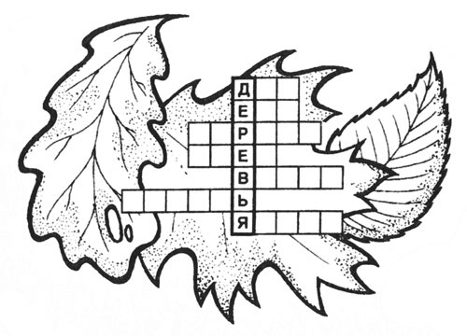

Ответы: Дуб. Ель. Береза. Орех. Вишня. Тополь. Ясень.

Конкурс «Игры на полянке»
Настало время отдохнуть. Я предлагаю поиграть вам в игры.
«Земля, воздух, огонь и вода» (Реквизит: мяч).
Встаем все в круг. Ведущий в центре круга. Он выкрикивает одно из ключевых слов «огонь», «воздух», «вода», «земля» и передает мяч любому в круге. Тот, кому был передан мяч, должен быстро ответить: «земля» - черви, почвенные млекопитающие, т.д; «воздух» - птицы, насекомые; «вода» - рыбы, моллюски, млекопитающие; «огонь» - все сгорает живое в огне, мяч не ловим, все кружатся. Игра идет в быстром темпе. Самый внимательный – победитель, неверно назвавший участник игры выбывает.

Конкурс “Лесная аптека”
Почему наш лес часто называют «зелёной аптекой? (ответы детей)
В наших лесах растёт много лекарственных трав, кустарников и деревьев. Можно найти лекарство от любой болезни.
- Какое болотное растение можно использовать вместо йода и ваты? (Торфяной мох или сфагнум.)
- Какая ягода заменяет лимон? (Клюква)
- Листья какого растения можно приложить к ране? (Подорожника)
- Какую траву любят кошки? При каких болезнях она применяется? (Валериану. При сердечно-сосудистых заболеваниях, при неврозах.)
- Сок этого растения используют вместо йода для выведения бородавок, настоем из листьев умываются, споласкивают голову. (Чистотел).
- Сегодня полянка золотисто-желтая от цветов, завтра – бело-пушистая. Желтые цветы превращаются в белые “головки”, а с “головок” слетают легкие пушинки… (Одуванчик).
- Знаменито это растение своими колючками и цепкими плодами. Пройдет мимо человек, пробежит зверь – уцепится плод и путешествует. А где упадет – может вырасти. (репей)
- Липа может излечить болезни. Какие? (Цветки липы заваривают и полощут горло при ангине.)

Конкурс «Художественная мастерская»
Слайд 14-16
Ведущий показывает «фотографию» зайца в течении 5 секунд. За 30 секунд каждая команда должна нарисовать точно такого же. Оценивается быстрота и точность воспроизведения

Конкурс «Грибная охота» слайд 17
Существует до 100 тыс. видов грибов. Грибы лечат лес, без них деревья болеют. Грибница снабжает деревья питательными веществами. Грибы помогают перерабатывать старую древесину, листья, пни, шишки, тем самым улучшают почву.

Слайд 18
- Назовите грибы, которые вы видите на слайде. За каждый правильный ответ 1 балл.
- Ответьте на вопросы:
Эти грибы растут под орешником ( лисички - 3)
Назови самый ядовиты гриб (бледная поганка- 1)
Какими грибами питаются олени? (мухомор - 6)
Этот гриб, как правило, появляется осенью у корней деревьев, на пнях? (опенок -4)
Этот гриб с темными чешуйками на ножке растет на полянках и на опушках, обочинах лесных дорог и пригорках.(подберезовик - 5 )

Конкурс «В лес по ягоды» Слайд 19
Слайд 20
Посмотрите на картинке и ответьте на мои вопросы
- Плоды этого кустарника сперва зеленеют, затем буровато краснеют, а когда созревают – черные (ежевика - 5 )
- Эти душистые, сладкие, красные ягоды, собранные в лесу, как правило, вкуснее тех, что выращены в саду (малина - 3)
- Эту сочную красную ягоду называют «северным гранатом», так как плод ее состоит из нескольких костянок (костяника - 6)
- Научное название этого растения актимидия. Как называют ее у нас на Дальнем востоке (амурский крыжовник или кишмиш - 4)
- Как малина красна, как лимон кисла (лимонник – 2)
- Эта ягода больше распространена она на Дальнем Востоке и в Восточной Сибири, где ее любят и ценят за раннеспелость (поспевает одна из первых) и вкус (жимолость - 1)

Конкурс «Лесные жители»
Слайд 22
  - Кого называют хозяином русского леса, его живой эмблемой? (Бурого медведя.)
  - Это животное называют жемчужиной сибирской тайги. Еще в Киевской Руси шкурки его заменяли деньги. По стоимости его мех не уступал мех у калана и шиншиллы. Что это за животное? (Соболь.)
  - Какое животное за ловкость и проворство А.Брем назвал «северной обезьяной»? (Белку.)
  - Какая птица носит орехи в «мешочке» под клювом? (Кедровка.)
  - Каких птиц называют «пернатыми кошками»? (Сов.)
  - Самая крупная кошка наших лесов, весом до 30 кг и около метра в длину? (Рысь.)
Слайд 23
  - Один из обладателей защечных мешков. Носит в защечных мешках в кладовую нередко за километр. Засыпает 3-4, а то и 8 кг кедровых орешек. (Бурундук.)
  - Полуводное млекопитающее, самый крупный грызун у нас и в нашей стране. Длина тела до 1 метра, хвоста – до 30 см, вес – до 30 кг. (Бобр.)
  - Рекордсмены спячки среди зверей – около 220 дней. Перед погружением в спячку выход из норы плотно законопачивает. (Сурок.)
  - Этого зверька завезли в Россию из северной Америки вместе с ондатрой. (Норка.)
  - Самый маленький на Земле хищник. Мыши и полевки- обычная ее добыча. Плавает хорошо, но по деревьям почти не лазает. Отважна до невероятности. Она душит даже зайца. Сибиряки говорят: «поймавшись за шею тетери, так крепко прилипает, что ни за что не оторвется, и так проворна, что на взъеме душит косачей и, перекусив им глотки, падает с ними наземь и никогда сама не убьется». (Ласка.)
  - Самый чистоплотный хищник наших лесов. (барсук.)

Ведущий: Вот и подошло к концу наше путешествие в лесное царство. Вы показали хорошие знания. И пусть сегодня победила команда ………………………., но я думаю, что команде …………… огорчаться не стоит. Мы еще не раз вернемся в лес, чтобы вновь и вновь разгадывать его загадки.
А закончить нашу встречу хочу словами известного писателя М.М. Пришвина: "Берегите природу! Если будет вода и ни одной рыбки – я не поверю воде. И пусть в воздухе кислород, но не летают в нем птицы – я не поверю и воздуху. Лес без зверей – не лес…".

